行政处罚基本信息

- 立案查处工作流程
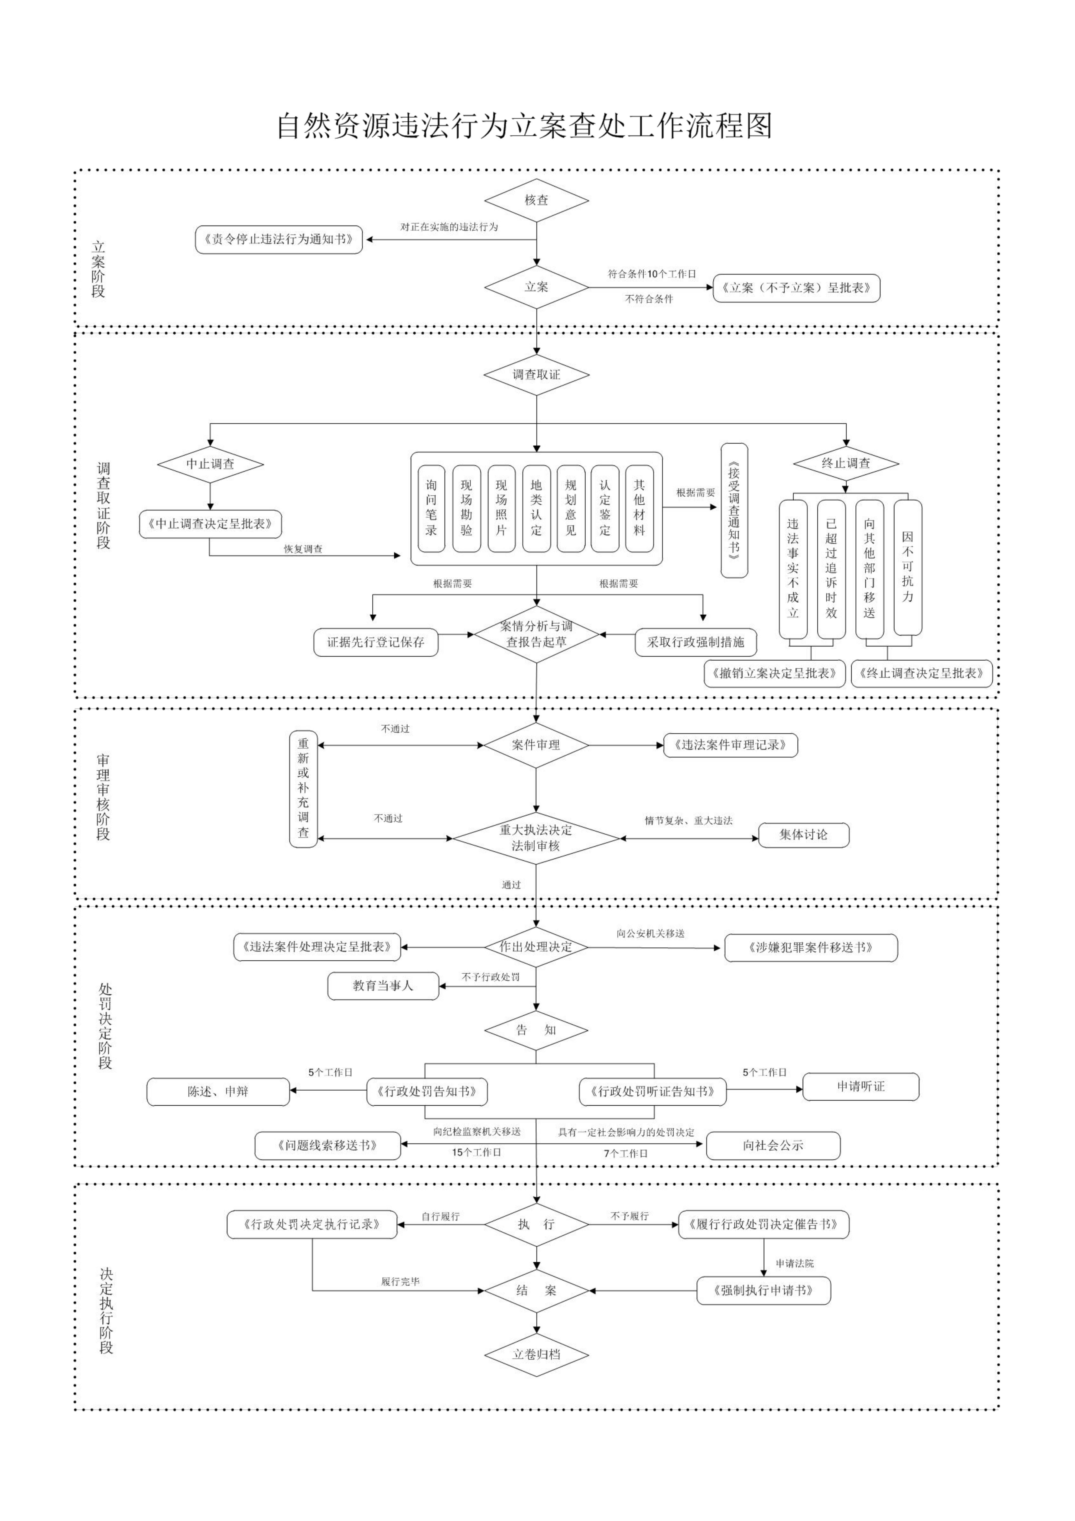
二、行政相对人救济渠道
- 收到本部门作出的处罚告知书后，行政相对人享有陈述、申辩和听证的权利。如有进一步陈述申辩意见、要求举行听证，可在收到本部门作出的处罚告知书之日起五个工作日内向本部门提出。
- 行政相对人对本部门作出的处罚决定不服的，自收到本部门作出的处罚决定书之日起六十日内，可向重庆市规划和自然资源局或重庆高新技术产业开发区管理委员会申请行政复议，也可以于三个月内直接向 九龙坡区人民法院提起诉讼。其中，行政相对人对依据《中华人民共和国土地管理法》作出责令限期拆除处罚决定不服的，自收到本部门作出的处罚决定书之日起十五日内，向九龙坡区人民法院提起诉讼。

